ASSUNTO :. SOLICITO AO EXMO SENHOR PREFEITO MUNICIPAL CARLOS NELSON BUENO, PARA QUE JUNTO AO DEPARTAMENTO COMPETENTE PROVIDENCIE MELHORIAS NO PARQUE DE LAZER, NA PRAÇA APARECIDO RIBEIRO, DO BAIRRO JARDIM DO LAGO.
DESPACHO

SALA DAS SESSÕES ____/____/____

PRESIDENTE DA MESA

INDICAÇÃO Nº DE 2011

SENHOR PRESIDENTE,
SENHORES VEREADORES,

Indico ao Exmo Senhor Prefeito Municipal Carlos Nelson Bueno, para que junto ao Departamento competente, providencie melhorias na Praça Aparecido Ribeiro, do Bairro Jardim do Lago, o local é utilizado para o lazer de crianças e está precário, podendo machucá-los devido a falta de areia no parque e brinquedos totalmente enferrujados.

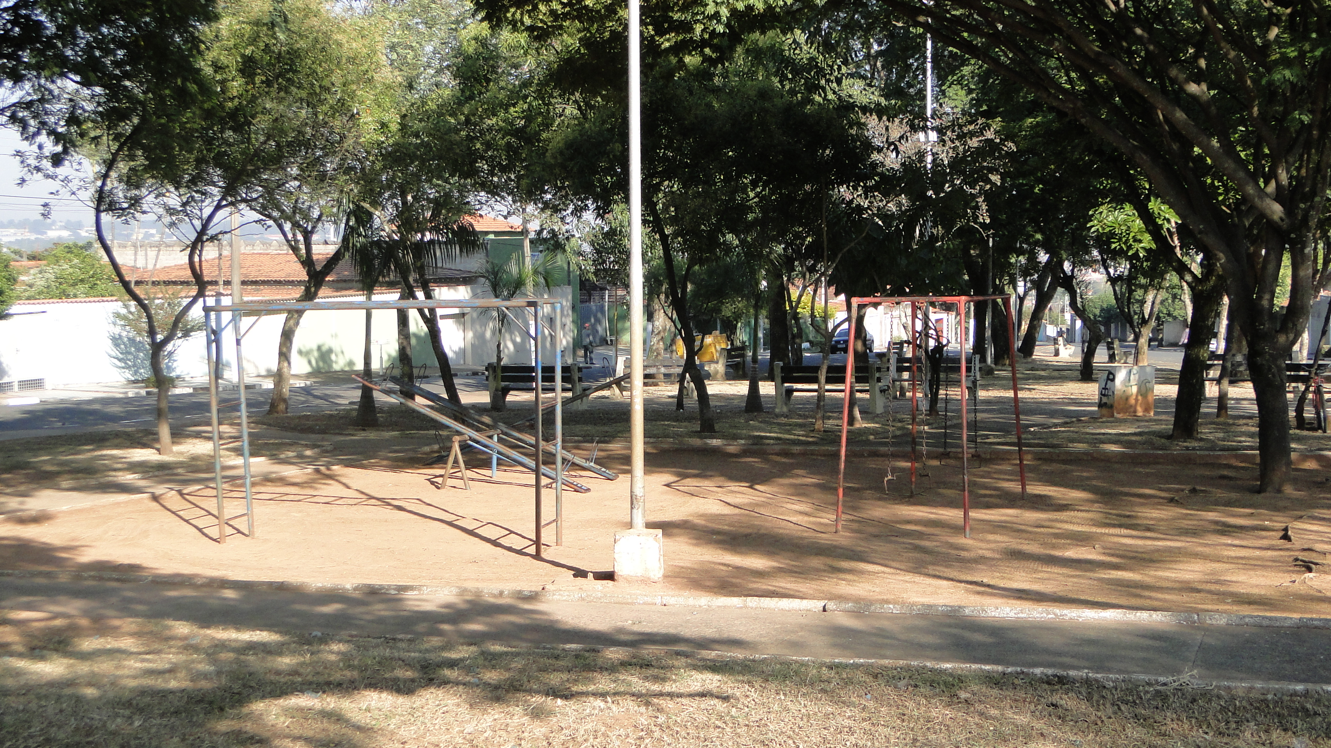

SALA DAS SESSÕES “VEREADOR SANTO RÓTOLLI”, EM 6 DE JUNHO DE 2011.

VEREADOR LUÍS ROBERTO TAVARES

